中国矿业大学2011～2012学年第 1 学期
《电工技术与电子技术C》试卷（A）卷
考试时间：100 分钟 考试方式：闭卷
学院 班级 姓名 学号 班级序号
题 号 | 一 | 二 | 三 | 四 | 五 | 六 | 七 | 八 | 九 | 十 | 总分
得 分
阅卷人
一、非客观题：( 本大题10分 )
应用戴维宁定理计算下图电路中电阻R上的电流I 。
b
+ 10V -
R₁=6Ω
R₂=4Ω

R₃=4Ω
R₄=6Ω
R=4Ω

a
I
c

d

（1）求开路电压Uo (4分 图1分)
a
b
c
d

R₁=6Ω
R₂=4Ω

+

Uo

_

R₃=4Ω
R₄=6Ω

+ 10V -

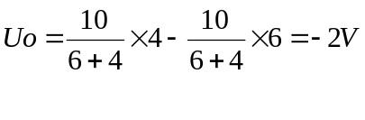
(2)求等效内阻 3分
R₁=6Ω
R₂=4Ω

R₃=4Ω
R₄=6Ω
a
c
d

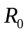

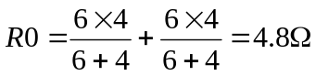
(3) 3分（等效电路图1分）
+
Uo
-

I


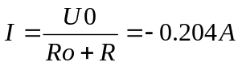
二、非客观题：( 本大题10分 )
在下图中，I=10mA，R₁=4kΩ，R₂=3kΩ，R₃=6kΩ，C=2μF。t ＜0时开关处于接通状态。在开关S断开前电路已经处于稳态，求在开关断开后的uc和i₁，并画出u_{c}随时间的变化曲线。
I
S
t=0
R₂
R₃
R₁
C
+
uc
_
i₁

(1)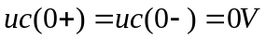 1分
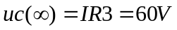 1分
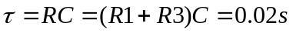 2分
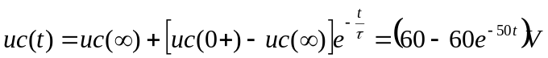 2分
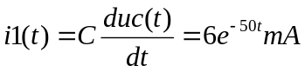 2分
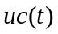(2)
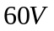

2分
三、非客观题:( 本大题12分 )
已知：，（1）求总电流i及电路参数R、L、C；（2）画出各电压电流（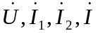）的相量图。
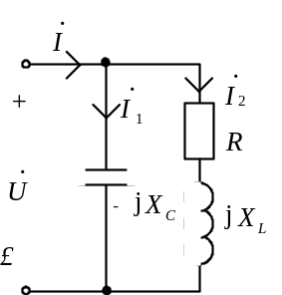
（1）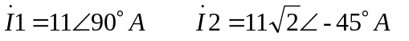 2分
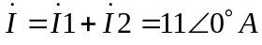 2分
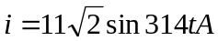 1分
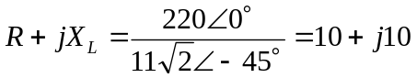
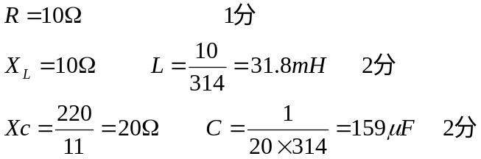
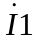（2）



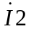
2分
四、非客观题（本大题8分）
对称三相负载接成三角形，已知电源电压U_{l}=220V，每相负载R=15Ω，X_{L}=16.1Ω，求：（1）电流表读数及电路总的有功功率P；
（2）如果S1断开（S2闭合），求此时电路总的有功功率P ’ ；
（3）如果S2断开（S1闭合），求此时电路总的有功功率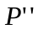。
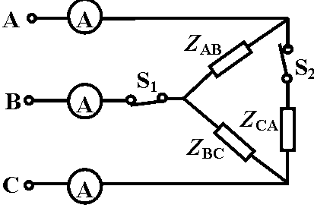
(1)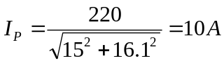
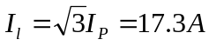 2分
电流表读数17.3A
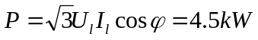 2分
（2）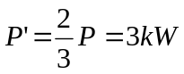 2分
(3) 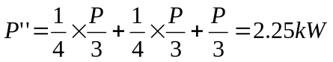 2分

五、非客观题:( 本大题10分 )
某 三 相 异 步 电 动 机，铭 牌 数 据 如 下：Δ 形 接 法，P_{N} = 5.5 kW，U_{N} = 380 V， n_{N} = 1440 r / min，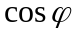_{N} = 0.84，η_{N}= 85.5%， f = 50 Hz，T_{st}/T_{N} =2.2。求：
(1) 电 动 机 的 磁 极 对 数 P及 额 定 转 差 率S_{N} ；
(2) 电 动 机 的 额 定 电 流I_{N}和 额 定 转 矩T_{N}；
(3) 如 采 用Y-Δ换 接 启 动，起 动 转 矩T_{stY}为 多 少？
(1)P=2 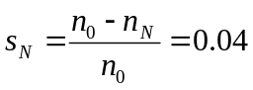 4分
(2) 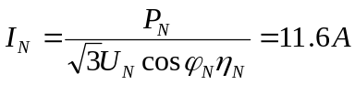 2分
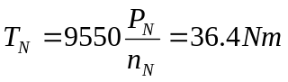 2分
(3) 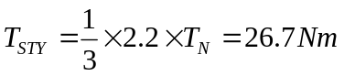 2分
六、非客观题:( 本 大 题10分 )
电路如图所示，求：
（1）U_{O1}和U₀₂的大小；
（2）计算各个二极管上流过的电流；
（3）定性画出u_{O1}的波形。
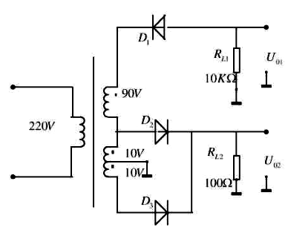
+

_

+

_
u₀₁
u₀₂
(1)
(2) 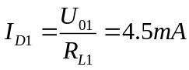
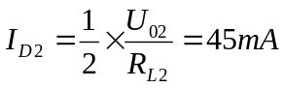 每个2分
（3）

2 分
七、非客观题（本大题10分）
放 大 电 路 如 图 所 示， 晶 体 管 的 电 流 放 大 系 数 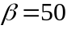，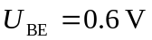，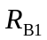=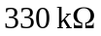， RC = 2 kΩ，RE =2 kΩ， 求：
(1) 计 算 静 态 工 作 点；
(2) 计 算 电 压 放 大 倍 数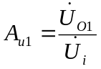和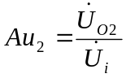。
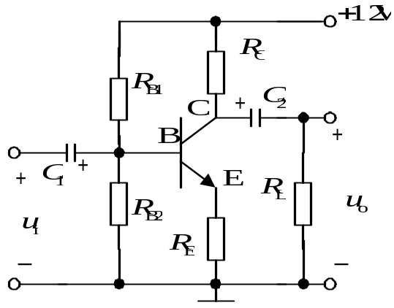

C₁
+
u_{O1}
_
+

u_{O2}
_

（1）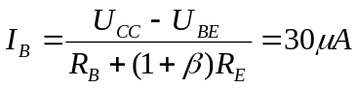
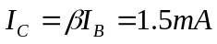
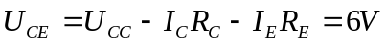 3分
（2）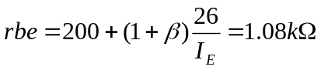 1分
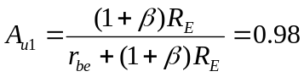 3分
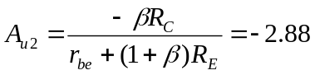 3分

八、非客观题:( 本大题8分 )
电 路 如 图 所 示， 已知：R₁=10kΩ，R_{F1}=20kΩ, R₂=10kΩ, R_{F2}=50kΩ要 求: 写 出 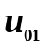 、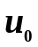与 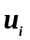的 关 系 式。

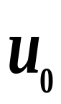
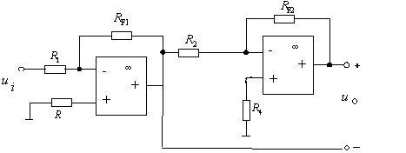

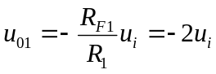 4分
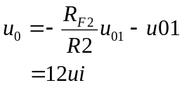 4分
九、非客观题:( 本大题12分 )
某汽车驾驶员培训班进行结业考试，有三名评判员，其中A为主评判员，B和C为副评判员。在评判期间，按少数服从多数的原则通过，但主评判员认为合格，亦可通过。试用与非门构成逻辑电路实现此评判规定。要求如下：
（1）列出状态表；
（2）写出逻辑表达式；
（3）画出由与非门构成的逻辑电路图。
(1) 4分
A | B | C | Y
0 | 0 | 0 | 0
0 | 0 | 1 | 0
0 | 1 | 0 | 0
0 | 1 | 1 | 1
1 |  |  | 1
(2) 4分
(3) 4分

&

&

&


十、非客观题:( 本大题10分 )
电路如图所示，要求：
（1）写出触发器F₀的J端以及触发器F₁的J、K端的逻辑表达式；
（2）列出此计数器的状态表；
（3）说明此计数器的功能（是几进制？同步、异步？加法、减法？）。

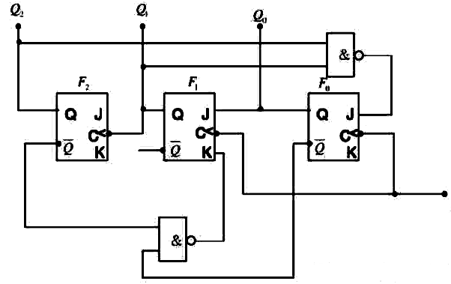
CP
- J0=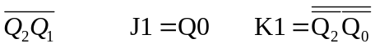 一个1分
- Q2 Q1 Q0 4分
0 0 0
0 0 1
0 1 0
0 1 1
1 0 0
1 0 1
1 1 0
0 0 0
（3）七进制异步加法计数器 3分

